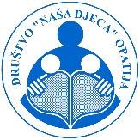
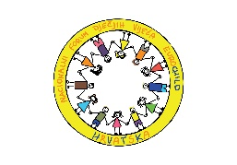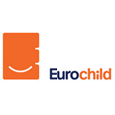

NACIONALNI FORUM DJEČJIH VIJEĆA EUROCHILD – NEF
2022. – 2024.

PRIJAVA KANDIDATURE ZA VIJEĆNIKA 2. SAZIVA NEF-a HRVATSKE

Ime i prezime:
Datum i godina rođenja:
E-mail adresa:
Zaokruži dolaziš li iz : | a) Dječjeg vijeća  b) Dječjeg foruma
Tvoje Dječje vijeće/Dječji forum djeluje pri kojem Društvu „Naša djeca“?
Ime voditelja/mentora-ice koja vodi tvoj DF ili DV i podržava tvoju kandidaturu: | E-mail voditelja/ce; mentora/ce:
Uz motivacijsko pismo koje moraš poslati
ODGOVORI ISKRENO NA SLJEDEĆA PITANJA
Što te motivira za rad u Nacionalnom forumu Dječjeg vijeća Eurochilda?
Koje vještine posjeduješ, a koje bi bile tvoja prednost kao budućeg člana NEF-a?
Što misliš za što je važno zalagati se kako bismo poboljšali život djece širom Europe?

U _______________________________________20___.

Vlastoručni potpis kandidata:
________________________________________

